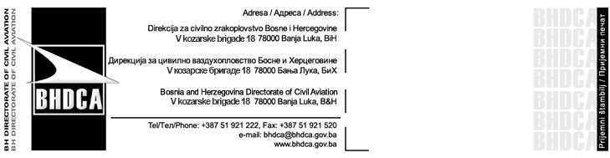
ОДОБРЕЊЕ ЗА РАД ЦЕНТРА ЗА ОБУКУ
Approval certificate for Training Centre

Захтјев за прво издавање / Application for initial issue
Захтјев за продужење / Application for renewal
Захтјев за признавање / Recognition of foreign approval

Назив подносиоца захтјева / Name of applicant
Име / Name: |  | Презиме / Last name:
ЈМБГ / ID No:
Адреса / Address | Улица и број / Street and number:
Адреса / Address | Мјесто/Град/Поштански број / Place/City/Postal Code:
Адреса / Address | Држава / State:
Број телефона (фиксни) / Phone No (Landline): |  | Број телефона (мобилни) / Mobile:
Број факса / Fax No: |  | E-mail:

Назив CAA који је издао Одобрење Центру за обуку – (Признавање страног Одобрења Центра за обуку) /Name of CAA that issued the approval certificate to the Training Centre (Any other CAA Approval held?)
Број издатог Одобења / Approval No:
Број издатог Одобења од стране BHDCA /
Approval No by BHDCA:
Позиција и име одговорног руководиоца центра /
Title and name of Accountable Manager of the Training Centre:

Уз овај захтјев потребно је доставити у прилогу сљедеће /The following should be attached to the application:
Код првог издавања и признавања страних Одобрења за рад Центара за обуку доставити: / For the initial issue and for recognition of foreign Training Centre Approval the following should be attached:
Рјешење о упису у регистар аеродромског предузећа или предузећа које обавља послове услуге, а које је издао надлежни орган / Decision of the Authority on entry into registry of Airport Company or of company providing services
Оперативни приручник о раду центра за обуку / Operational Manual of the Training Centre
Приручник за све врсте обуке који су усаглашени са прописаним програмима за обучавање особља / Manual for all types of training, compliant with the prescribed staff training syllabus
Списак стручног особља које ће изводити теоријску и практичну обуку, с навођењем њихове стручне спреме и врсте потврда које посједују / List of experts providing theoretical and practical training, including their level of education and types of certificates they hold
Попис и скица просторије за извођење теоријске и практичне обуке / List and plan of premises for conducting of theoretical and practical training
Подаци о опреми, средствима, суставима, радним мјестима итд, гдје ће се кандидати обучавати / Data on equipment, aids, systems, working positions etc. where candidates are to be trained
Списак осталих уређаја и наставних помагала за извођење теоријске и практичне обуке за сваку врсту обуке / List of other devices and teaching aids for conducting of theoretical and practical training for each type of training

Код продужења Одобрења за рад Центра за обуку доставити / When renewing the approval certificate of Training Centre, attach the following:
Извјештај о раду за протеклу годину / Annual work report for the previous year
Оперативни приручник са измјенама и допунама / Amended Operational Manual
Приручник за обуку са измјенама и допунама / Amended Training Manual
Податке о броју кандидата који су били на обуци, који су завршили и положили испит за стицање потврде о обучености и одобрења, обновили важећу потврду по завршеној обуци / Data on number of candidates who completed the training and passed the exam for acquisition of training certificate and approval and those who renewed the current certificate after completion of training

Под пуном материјалном и кривичном одговорношћу потврђујем/о да су подаци наведени у овом захтјеву и достављеним прилозима истинити и тачни.
It is hereby certified, under full substantive and criminal liability, that the information supplied in this application form and attachments submitted hereto are true and correct.
Датум:  Date: |  | Потпис/и:  Signature/s:

Напомена / Remark: Захтјев не може бити примљен без доказа о уплаћеној административној такси и накнадама / Application form cannot be admitted without receipts of payment of administrative fees and charges

